Тульская область

Муниципальное образование город Алексин
Администрация муниципального образования город Алексин

Постановление
от 17.06.2015 г. | № 1190

О внесении изменений в постановление администрации муниципального образования город Алексин от 16.02.2015 № 230 «Об определении границ прилегающих к обществу с ограниченной ответственностью «Санаторий учебно-тренировочный центр «Заполярье» территорий, на которых не допускается розничная продажа алкогольной продукции»

В соответствии с Федеральным законом от 06.10.2003 года № 131-ФЗ «Об общих принципах организации местного самоуправления в Российской Федерации», на основании Устава муниципального образования город Алексин администрация муниципального образования город Алексин ПОСТАНОВЛЯЕТ:
1. Внести изменения в постановление администрации муниципального образования город Алексин от 16.02.2015 № 230 ««Об определении границ прилегающих к обществу с ограниченной ответственностью «Санаторий учебно-тренировочный центр «Заполярье» территорий, на которых не допускается розничная продажа алкогольной продукции», изложив приложение в новой редакции (приложение).
2. Пресс-секретарю главы администрации муниципального образования город Алексин опубликовать настоящее постановление в средствах массовой информации.
3. Постановление вступает в силу по истечении 10 дней после дня его официального опубликования.

Глава администрации  муниципального образования  город Алексин | П.Е. Фёдоров

Приложение
к постановлению администрации
муниципального образования
город Алексин
от 17.06.2015 г. № 1190

Схема границ территории, прилегающей к обществу с ограниченной ответственностью «Санаторий учебно-тренировочный центр «Заполярье»,
на которой не допускается розничная продажа алкогольной продукции
(г. Алексин, санаторий учебно-тренировочный центр «Заполярье»)

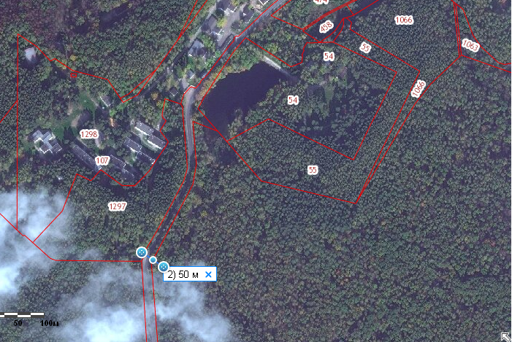

Начальник управления
развития экономики Е.А. Ершова

